МИНОБРНАУКИ РОССИИ

Федеральное государственное бюджетное образовательное учреждение высшего образования

НИЖЕГОРОДСКИЙ ГОСУДАРСТВЕННЫЙ ТЕХНИЧЕСКИЙ

УНИВЕРСИТЕТ им. Р.Е.АЛЕКСЕЕВА

Институт радиоэлектроники и информационных технологий

Кафедра информатики и систем управления

Лабораторная работа №2

«Создание веб-сайтов»

(наименование темы проекта или работы)

Отчет

по лабораторной работе

по дисциплине

Информатика и компьютерные технологии

(наименование дисциплины)

РУКОВОДИТЕЛЬ:

________________ ____Шагалова П.А._ _

(подпись) (фамилия, и.,о.)

СТУДЕНТ:

________________ ___Бульдин А.М._____

(подпись) (фамилия, и.,о.)

______22-ИСз__________

(шифр группы)

Работа защищена «___» ____________

С оценкой ________________________

**Цель работы:** Создание сайта.

В качестве каркаса веб-приложения был использован фреймворк Bootstrap.

**1 Вёрстка главной страницы**

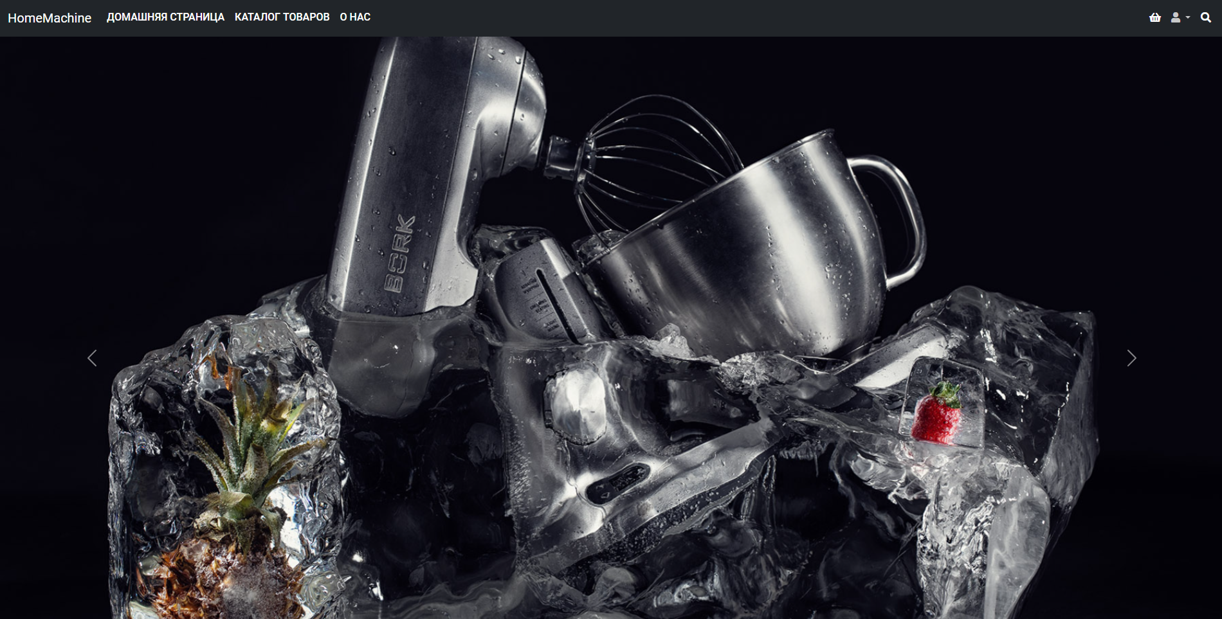

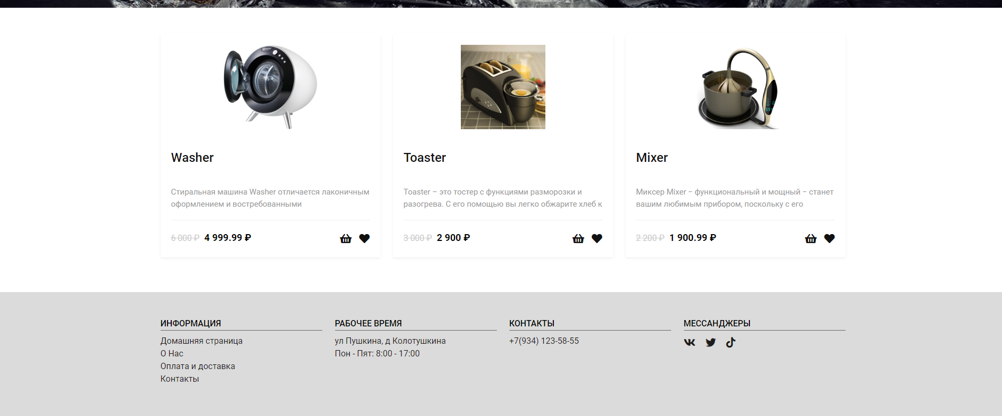

На главной странице сайта расположены такие элементы как: шапка с навигационным меню, карусель изображений, карточки товара и футер с информацией.

Чтобы карусель заработала был подключен файл bootstrap.js с помощью ссылки в файле index.html.

**2. Страница каталога товаров.**

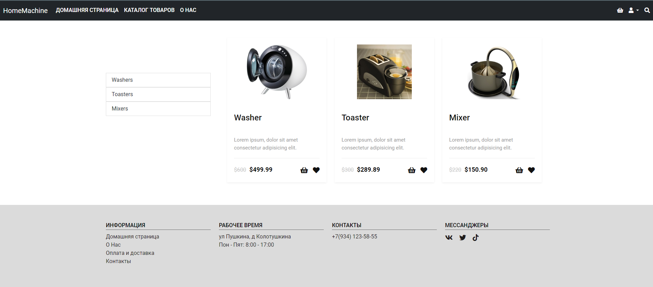

На этой странице находятся товары, которые на данный момент имеются и заготовка для их сортировки.

**3. Карточка товара**

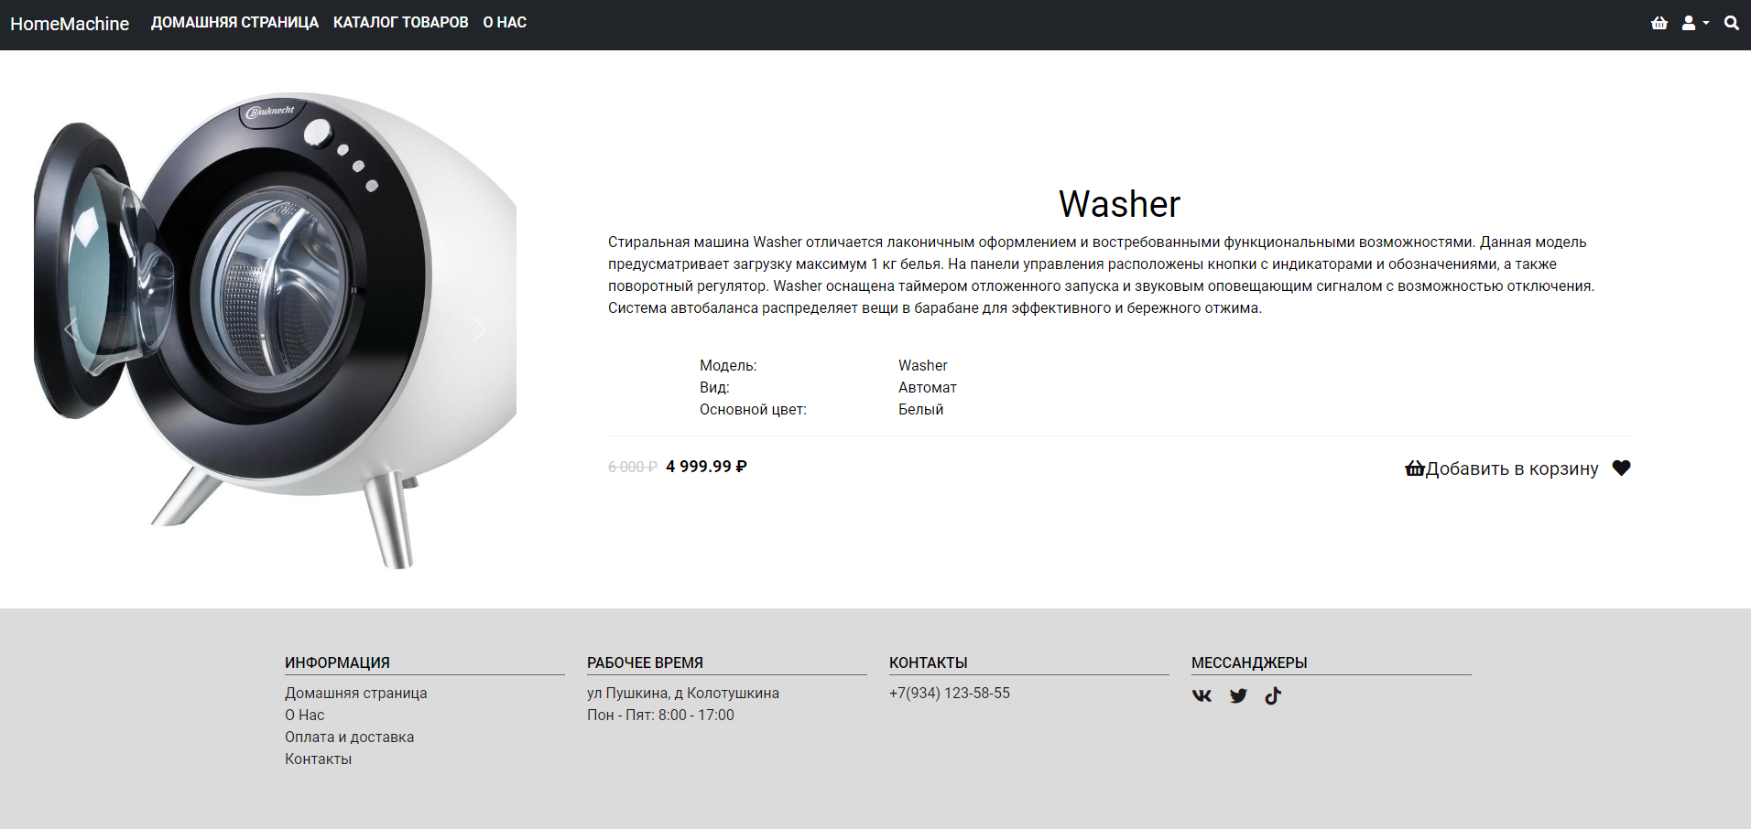

В карточке товара указана информация о нем: его описание, характеристики, а так же представлена цена со скидкой и прошлая цена товара. Находятся кнопки, с помощью которых можно добавить товар в карзину или в избранное.

4. Корзина

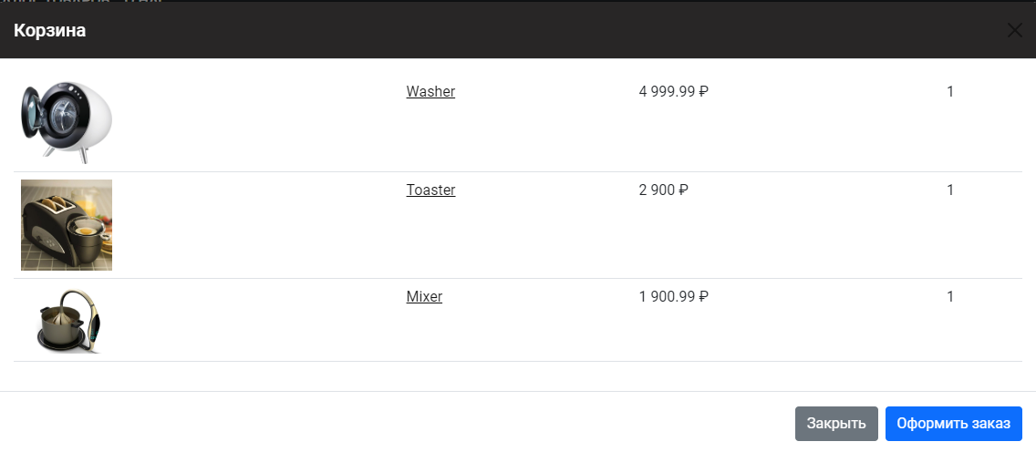

Корзина представлена в виде модального окна. В корзине находятся все товары, которые пользователь собрался купить. Есть кнопка оформить заказ и закрыть корзину.

**Вывод:** Был написан сайт, основывающийся на разметке HTML с применением фреймворка bootstrap и стилей CSS.